|  |  |  |  |  |  |  |
| --- | --- | --- | --- | --- | --- | --- |
| **1** | Cierre por completo ambos paneles de vidrio e | **2** | Abra el panel exterior completamente. | **3** | Mueva el panel interior hacia afuera para tener |  |
| identifique cuál es el panel de vidrio interior. |  | acceso al borde oculto del |  |
|  |  |  |  |  |
|  |  |  |  |  | panel de vidrio interior. |  |



|  |  |
| --- | --- |
| **Cerradura L410** |  |
| PL801 |  |
|  | Borde oculto |
| Panel interior | Borde oculto |

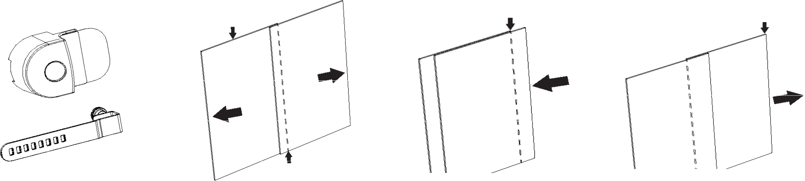

Borde oculto

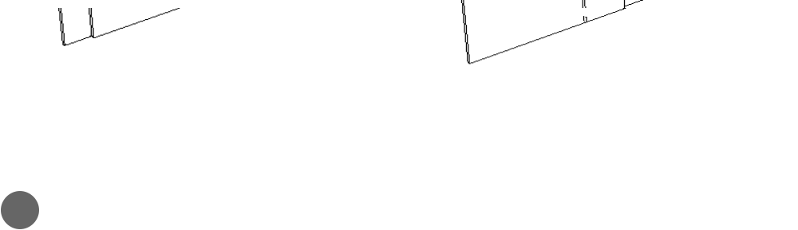

|  |  |  |  |  |
| --- | --- | --- | --- | --- |
| **4** | Deslice la placa de cierre sobre el borde | **5** Cierre por completo ambos paneles de vidrio. | **6** Separe la cubierta exterior de la carcasa | **7** Deslice la carcasa de la cerradura completamente sobre |
|  | del panel interior. Apriete el tornillo. |  | de la cerradura. | la placa de cierre. Confirme que la carcasa de la cerradura se haya |
|  |  |  |  | empujado hacia el borde del panel exterior. |

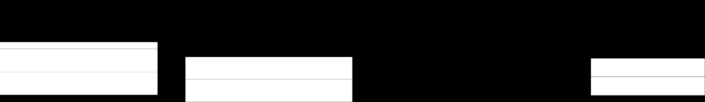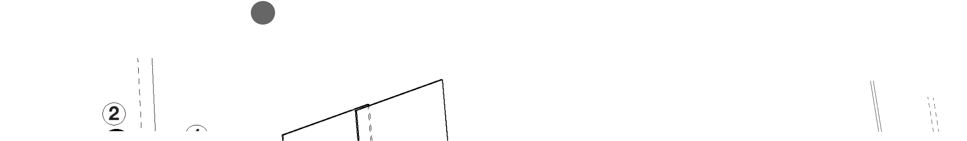

Carcasa de la cerradura



Cubierta exterior

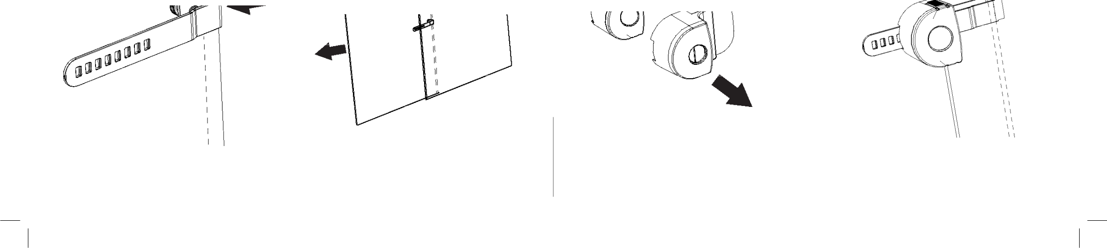

|  |  |  |  |  |  |  |
| --- | --- | --- | --- | --- | --- | --- |
| **8** Deslice la cubierta exterior sobre la carcasa de la cerradura | **9** | Presione la cubierta exterior contra | **10** | Utilice el destornillador que se incluye para apretar | **Uso:** | |
| hasta que se apoye en la superficie del |  | el panel de vidrio exterior para mantenerla en su lugar y |  | el tornillo de fijación en la cubierta exterior. No lo apriete |  |  |
| panel de vidrio exterior. |  | tire de la pestaña adhesiva. Ejerza presión |  | excesivamente. | **1** | Para desbloquear la L410 presione con la llave IR2 o |
|  |  | en el adhesivo contra el panel de vidrio exterior durante |  |  |  | IR3 la lente IR que se encuentra al frente de la carcasa |
|  |  | 10 segundos. |  |  |  | con cerradura y presione el botón. Espere |
|  |  |  |  |  |  | a que la llave IR2 o IR3 suene antes |
|  |  |  |  |  |  | de retirar la llave de la lente IR. |

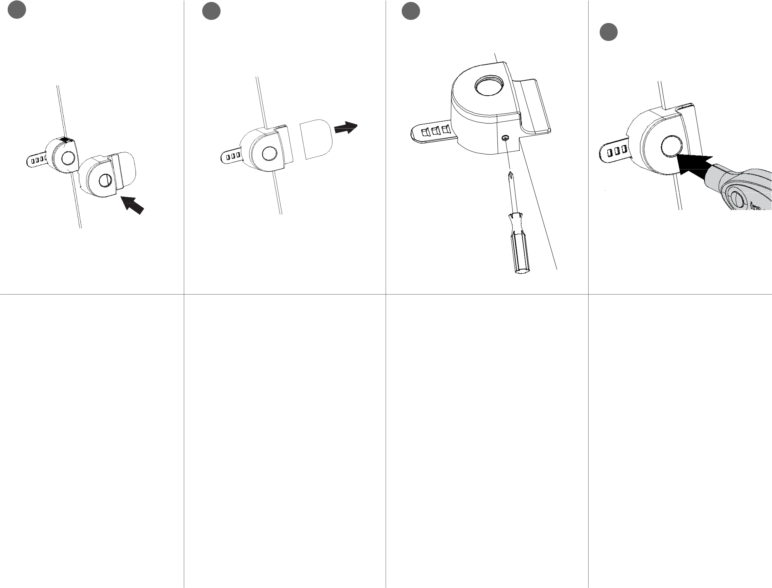

Nota: Si la llave no emite un pitido y



y hace un sonido de error, significa



que la llave se retiró demasiado pronto.

Inténtelo de nuevo y espere el pitido antes



de retirar la llave.

|  |  |  |  |  |
| --- | --- | --- | --- | --- |
| **2** |  | **3** | SD0383 Rev2 04/01/2017 |  |
| 3 segundos después de que escuche el tono de la llave, | Para bloquear el L410 deslice |  |
|  | abra el panel de vidrio exterior usando |  | los paneles de vidrio hasta cerrarlos. La L410 se cerrará automáticamente |  |
|  | la cubierta exterior L410 como manija. |  | y quedará bloqueada. |  |

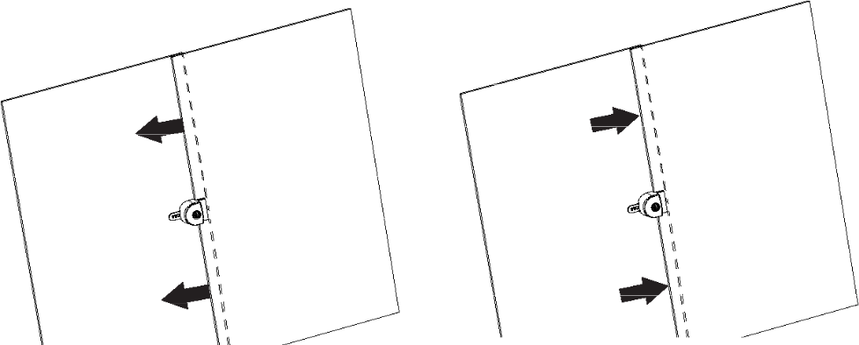

**www.invue.com**



**NA / LATAM** // 704.752.6513 • 888.55.INVUE



**EMEA** // +31.23.8900150



**APAC** // +852.3127.6811

© 2016 InVue Security Products Inc. Todos los derechos reservados.

InVue es una marca registrada de InVue Security Products.

